РОССИЙСКАЯ ФЕДЕРАЦИЯ
АМУРСКАЯ ОБЛАСТЬ МАЗАНОВСКИЙ РАЙОН
АДМИНИСТРАЦИЯ МОЛЧАНОВСКОГО СЕЛЬСОВЕТА

П О С Т А Н О В Л Е Н И Е

13.05.2024 г. № 23
с. Молчаново

Об утверждении схемы раздела земельного участка

Руководствуясь ст.3.3 Федерального закона Российской Федерации от 25.10.2001 № 137-ФЗ « О введении в действие Земельного кодекса Российской Федерации, ст.11.4, ст.11.10 Земельного кодекса Российской Федерации

п о с т а н о в л я е т:

1.Утвердить схему раздела земельного участка с кадастровым
№ 28:17:000000:1266, на кадастровом плане территории кадастрового квартала № 28:17:011916 из земель сельскохозяйственного назначения Молчановского сельсовета, разделив земельный участок с кадастровым № 28:17:000000:1266, местоположение (адрес): Амурская область, Мазановский район в том числе:
1.1 Земельный участок 28:17:000000:1266 ЗУ1 –площадью 133852кв. м., категории земель сельскохозяйственного назначения, разрешенное использование «для сельскохозяйственного производства» расположенный по адресу: Амурская область Мазановский район Молчановский сельсовет;
1.2.Земельный участок 28:17:000000:1266 ЗУ2 –площадью 687607 кв. м., категории земель сельскохозяйственного назначения, разрешенное использование «для сельскохозяйственного производства» расположенный по адресу: Амурская область Мазановский район Молчановский сельсовет;
2.Провести кадастровые работы по определению границ земельных участков на местности и поставить на кадастровый учет в Управлении федеральной службы государственной регистрации, кадастра и картографии по Амурской области.
3. Контроль за исполнением настоящего постановления оставляю за собой.

Глава Молчановского сельсовета И.С. Сверлова

Утверждена
Постановлением администрации
Молчановского сельсовета
Мазановского района
от 13.05.2024 № 23

Схема раздела земельного участка 28:17:000000:1266 на кадастровом плане территории кадастрового квартала 28:17:000000

Условный номер земельного участка: 28:17:000000:1266:ЗУ1
28:17: 000000:1266:ЗУ2
Площадь земельного участка: 28:17:000000:1266:ЗУ1–133852кв. м.
28:17: 000000:1266:ЗУ2–687607кв. м.
Обозначение  характерных точек границ |  | Координаты , м
 |  | X | Y
1 |  | 2 | 3
28:17:011916:382:ЗУ1
28:17:011916:382:ЗУ1(1)
н1 |  | 579279.65 | 4135279.19
н2 |  | 579212.89 | 4135386.33
н3 |  | 579131.71 | 4135548.90
н4 |  | 579073.57 | 4135663.92
49 |  | 579016.95 | 4135729.80
50 |  | 579102.59 | 4135409.58
н1 |  | 579279.65 | 4135279.19
28:17:000000:1266:ЗУ1(2)
н5 |  | 579354.93 | 4135224.76
28 |  | 579484.38 | 4135129.95
н6 |  | 579522.64 | 4135230.53
н7 |  | 579494.72 | 4135249.50
н8 |  | 579453.30 | 4135277.09
н9 |  | 579437.30 | 4135301.99
н10 |  | 579421.19 | 4135330.69
н11 |  | 579396.11 | 4135402.31
н12 |  | 579379.24 | 4135494.51
н13 |  | 579360.84 | 4135634.94
н14 |  | 579347.98 | 4135720.91
н15 |  | 579325.69 | 4135824.37
н16 |  | 579283.02 | 4135931.00
н17 |  | 579214.55 | 4135932.64
45 |  | 579191.05 | 4135933.92
46 |  | 579167.16 | 4135846.63
47 |  | 579181.37 | 4135762.44
48 |  | 579231.79 | 4135479.61
н6 |  | 579331.71 | 4135275.77
н5 |  | 579354.93 | 4135224.76
28:17:011916:382:ЗУ2
28:17:011916:382:ЗУ2(1)
1 | 578896.46 | 4133930.59
2 | 578960.50 | 4133949.35
3 | 578971.39 | 4133968.96
4 | 578907.96 | 4134033.06
5 | 578880.97 | 4134085.32
6 | 578717.99 | 4134144.05
7 | 578577.56 | 4134157.73
8 | 578441.13 | 4134216.57
9 | 578395.26 | 4134411.85
10 | 578416.15 | 4134526.00
11 | 578252.11 | 4134658.17
12 | 578183.93 | 4134709.57
13 | 578160.16 | 4134763.52
14 | 578110.93 | 4134720.30
15 | 578018.52 | 4134773.41
16 | 578129.83 | 4134593.58
17 | 578149.55 | 4134543.40
18 | 578175.46 | 4134389.49
19 | 578142.63 | 4134233.19
20 | 578183.88 | 4134087.77
21 | 578392.14 | 4133792.25
22 | 578384.68 | 4133542.84
23 | 578432.67 | 4133535.99
24 | 578490.90 | 4133705.67
25 | 578468.81 | 4133794.06
26 | 578648.07 | 4134015.90
27 | 578744.75 | 4133994.99
1 | 578896.46 | 4133930.59
28:17:000000:1266:ЗУ2(2)
н6 | 579522.64 | 4135230.53
29 | 579745.10 | 4135815.36
30 | 579795.78 | 4135919.43
31 | 579808.29 | 4136011.48
32 | 579695.18 | 4136022.39
33 | 579678.73 | 4136076.09
34 | 579682.37 | 4136177.26
35 | 579830.82 | 4136251.96
36 | 579807.95 | 4136652.46
37 | 579702.28 | 4136607.99
38 | 579642.67 | 4136545.99
39 | 579685.56 | 4136557.72
40 | 579656.25 | 4136360.70
41 | 579648.62 | 4136078.80
42 | 579317.00 | 4136087.20
43 | 579294.90 | 4135994.35
44 | 579241.16 | 4135955.57
45 | 579191.05 | 4135933.92
н17 | 579214.55 | 4135932.64
н16 | 579283.02 | 4135931.00
н15 | 579325.69 | 4135824.37
н14 | 579347.98 | 4135720.91
н13 | 579360.84 | 4135634.94
н12 | 579379.24 | 4135494.51
н11 | 579396.11 | 4135402.31
н10 | 579421.19 | 4135330.69
н9 | 579437.30 | 4135301.99
н8 | 579453.30 | 4135277.09
н7 | 579494.72 | 4135249.50
н6 | 579522.64 | 4135230.53
28:17:000000:1266:ЗУ2(3)
н5 | 579354.93 | 4135224.76
48 | 579231.79 | 4135479.61
н4 | 579073.57 | 4135663.92
н3 | 579131.71 | 4135548.90
н2 | 579212.89 | 4135386.33
н1 | 579279.65 | 4135279.19
н5 | 579354.93 | 4135224.76

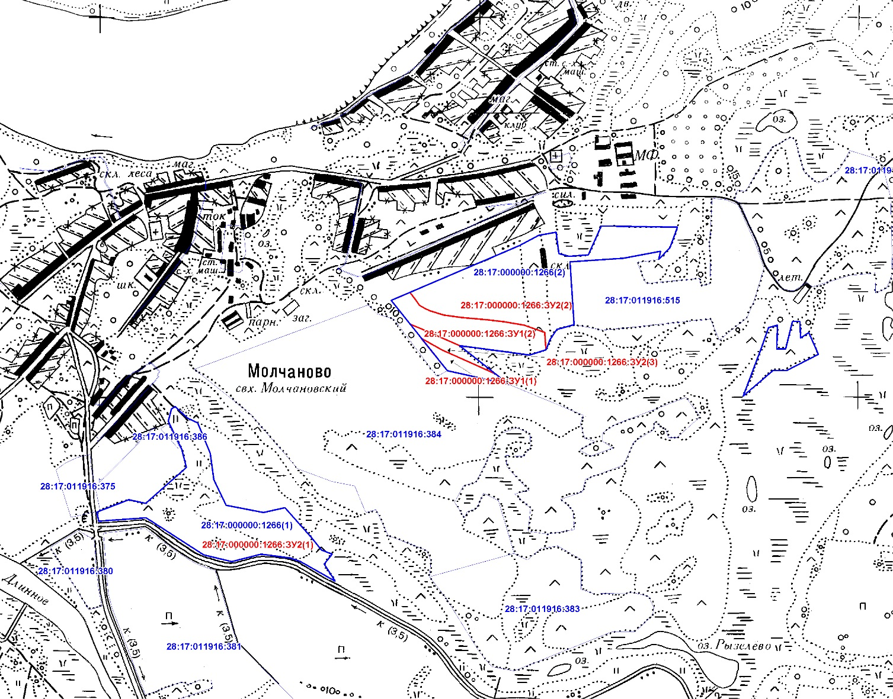
Масштаб 1:15000
Условные обозначения
28:17:011916- номер кадастрового квартала
28:17:000000:1266:ЗУ1- обозначение образуемого земельного участка
- граница земельного участка, включенная в ЕГРН
- граница образуемого земельного участка
28:17:000000:1266- кадастровый номер исходного земельного участка

